**《智能机器人基础》作业**

**2022年秋季**

**提交方式**：网络学堂

**截止日期**：2022年12月1日23:59

考虑七自由度KUKA iiwa机械臂：

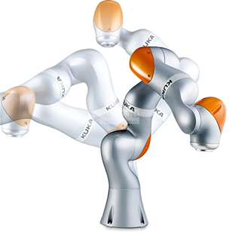

访问以下网站可查询计算运动学模型、动力学模型、Jacobian矩阵等函数：

<https://ww2.mathworks.cn/help/robotics/robot-models.html?s_tid=CRUX_lftnav>

以下网站包含关节空间“PD+重力补偿”控制算法示例：

<https://github.com/yanseim/pd_plus_gravity_control>

**要求：**

1. （50分）设计基于重力补偿的关节空间PD控制算法（详见控制方法讲义公式(4)）：



控制机械臂关节角度从[0,30,0,-60,0,90,0]（即仿真场景中机械臂初始位置）转动到[10,40,10,-50,10,100,0](deg)。

提交程序代码（20分），仿真结果（20分），调参分析（10分）。

1. （50分）设计基于动力学补偿的任务空间轨迹追踪控制算法（参看控制方法讲义公式(13)与(14)）：



控制机械臂末端从初始位置[$r_{d10},r_{d20},r_{d30}$]追踪时变轨迹

$$\left\{\begin{aligned}r_{d1}=r_{d10} \\ r_{d2}=r_{d20}+0.1sin(2π(t−t_{0})) \\ r_{d3}=r_{d30}\end{aligned}\right.$$

。（提示：可通过对求数值差分得到，只考虑末端位置，不考虑方向）

提交程序代码（20分），仿真结果（20分），调参分析（10分）。

**注：**

1. **本次实验需要下载matlab和coppeliasim。先运行matlab端程序，再开启coppeliasim端仿真（这样的目的是为了防止coppeliasim开启之后，matlab端的控制器尚未施加上。）**
2. **在实验2中，需要用到M,C,G三个矩阵（向量），其中M和G可以利用robotics system toolbox中的api获得（参考上方给出的链接），C矩阵可以通过函数coriolis_kuka/autogen/C_mtrx_fcn.m获得，该函数是利用symbolic math toolbox生成出来的，生成文件是coriolis_kuka/generate_rb_dynamics.m，如何使用该函数请参考coriolis_kuka/test_coriolis_matrix.m。第19行中，C_mtrx_fcn的前两个参数分别是角度和角速度，第三个参数kuka.pi(:)表示kuka的动力学参数。**